Intituler votre fichier word avant de l’envoyer avec votre nom et votre classe !
Répondre dans ce formulaire en word et le renvoyer à : nicolas.martin.svt@gmail.com

Nom : ……………
Prénom :………..
Classe : seconde …..
Test d’apprentissage et de compréhension / Activité 2 (pas de note, mais appréciation qui sera prise en compte).

Microbiote et santé

Rappels : Des micro-organismes existent sur et dans le corps. Ces micro-organismes se multiplient, donc exploitent
directement ou indirectement de la matière et de l’énergie pour leur développement.
Quelle est l’importance de nos interactions entre notre organisme et ces micro-organismes ?

Activité 2 : Mise en place du microbiote et évolution

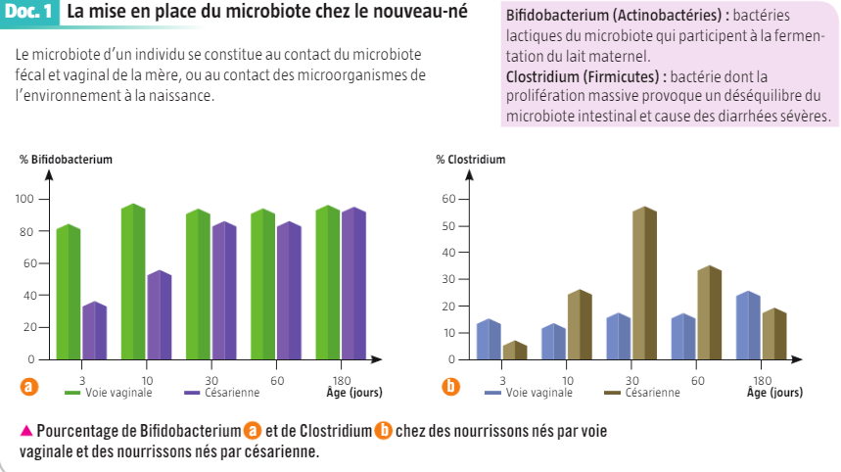
(extrait du livre de seconde des éditions Magnard)
1) Exploiter méthodiquement les résultats pour mettre en évidence l’un des premiers facteur qui conditionnerait la mise en place du microbiote . (si on compare…on voit que….or le seul facteur….donc..)
Attention : ce n’est pas une expérience, mais un constat, donc attention à la formulation de votre rédaction
L’accouchement par voie vaginale favorise l’installation précoce de bifidobactéries et limite le
développement de bactéries clostridium.

Or le seul facteur qui semble varier c’est les techniques d’accouchements,

Donc La technique d’accouchement conditionnerait la mise en place du premier microbiote.

2) A partir des données du livre p 250 n°1, identifier la localisation initiale (chez la mère) des micro-organismes
(microbiote) qui ont servi à mettre en place le microbiote du bébé.
Le microbiote d’un enfant né par voie vaginale ressemble très fortement au microbiote vaginal.
En revanche, le microbiote d’un enfant né par césarienne ressemble davantage au microbiote cutané de sa mère, puisqu’il n’a pas traversé le vagin.
Cela montre que le microbiote d’un nouveau-né dépend des micro-organismes rencontrés lors de l’accouchement.

3) A partir des données du livre p 251 n°4. Exploiter méthodiquement les résultats pour démontrer l’un des premiers facteur qui fait évoluer la composition du microbiote .
(argumenter : si on compare…on voit que….or le seul facteur….donc..)
Si on compare les deux lots de souris, elles possèdent au départ une diversité microbienne élevée et
semblable, mais seul le lot ayant gardé un régime riche en fibres conserve cette grande diversité.

Or le seul facteur contrôlé qui varie c’est la richesse en fibres de l’alimentation.

Donc la présence de fibres dans l’alimentation permet une diversification du microbiote intestinal

4) A partir des données du livre p 251 n°5. Exploiter méthodiquement les résultats pour démontrer l’un des facteur qui peut faire évoluer la composition du microbiote .
(argumenter : si on compare…on voit que….or le seul facteur….donc..)
Si on compare les divers tests de l’antibiogramme, tous les antibiotiques n’ont pas le même effet sur les bactéries : certains antibiotiques détruisent les bactéries, d’autres non.

Or le seul facteur contrôlé qui varie c’est le type d’antibiotique,

Donc, l’utilisation d’un antibiotique peut modifier la composition du microbiote.

5) A partir des données du livre p 251 n°3 et de vos connaissances, proposez une alternative simple à
l’utilisation abusive des gels hydroalcooliques : ? …
Bien se laver les mains avec un savon classique (dit savon de Marseille)…….

6) Choisir trois aliments riches en fibres parmi les catégories suivantes

Céréales ou produits dérivès des céréales | Légumes | fruit
? pain complet etc…. | ? …endives, etc… | ? ……au choix….

informations de la Fédération Française de cardiologie :
https://www.fedecardio.org/Je-m-informe/Je-mange-equilibre/5-aliments-riches-en-fibres

données sources du site Doctissimo :
https://www.doctissimo.fr/nutrition/diaporamas/les-aliments-riches-en-fibres

7) TP facultatif : au quotidien faire attention à son mode de vie pour favoriser la qualité de son microbiote .. !!!

